# **光伏发电数据监控系统的设计与实现**

## 第一作者：邹芷君

（作者单位：湖北文理学院 单位所在城市：湖北省襄阳市 邮编：441000）

摘要：全球化经济社会的快速发展,加快了传统能源的消耗,导致能源日益短缺,与此同时还带来了严重的环境污染。因此,利用没有环境污染的太阳能进行光伏发电获得了社会的普遍关注。本文根据光伏电站行业的发展背景以及技术设备现状,对整个光伏发电研究项目作出了详细的说明。

关键字：光伏发电，数据监控

Design and implementation of data monitoring system for photovoltaic power generation

* The first author: ZOU Zhijun

(*the author’unit:* *Hubei university of arts and science City Code number:*441000  *country: Xiangyang Hubei province*)

Abstract: The rapid development of the global economy and society has accelerated the consumption of traditional energy, resulting in an increasing shortage of energy and serious environmental pollution. Therefore, the use of solar energy without environmental pollution for photovoltaic power generation has gained widespread social attention. According to the development background of photovoltaic power station industry and the status quo of technical equipment, this paper gives a detailed description of the whole research project of photovoltaic power generation.

## Keywords: photovoltaic power generation，data monitoring

## 1.研究背景与意义

能源已经成为决定当今社会发展的关键因素, 太阳能是最为常见的可再生能源,其优点有：清洁、无污染、易获得。因此,太阳能等能源的使用,已经逐步成为能源领域发展的一种趋势。针对光伏电站行业进行数据采集、数据可视化及数据分析，有利于为光伏设备安装商、运营商及民用商用光伏用户提供线上工具支持;为光伏电站投资人提供数据参考，降低投资风险。同时也不需要安排人员到现场对每台设备进行检查，大量节约人力成本。

2.**功能描述**

2.1系统实现

2.1-1 数据采集

数据采集模块如图2.2-1所示,数据采集系统由数据采集器、气象传感器、光伏阵列传感器、通信终端设备组成。实时采集电站发电情况、当地环境参数，电站硬件通讯层通过 RS485/422 协议采集电站运行数据，包括逆变器数据,气象站数据等。



图2.2-1

数据采集模块的功能实现：数据采集模块的功能主要是通过该模块平台收发消息，进行数据传输等。使用的是市场上现有的光伏设备生产厂商的产品，例如英臻、华为、阳光、品联、畅洋、淘科等。这些厂商的采集器模块主要是由传感器、控制器等单元构成，采用的是远程数据采集的方式。数据采集模块需要的材料是通信芯片、存储芯片,实现原理则是将各个芯片集成在一块电路板上。

2.1-2 数据处理

数据通信模块如图2.1-2(1)所示，数据处理系统是指对接收到的数据帧进行校验、解析和转换，存入数据库。



图2.1-2(1)

数据通信模块的功能实现：它是采集器与数据预处理平台之间的通信信道，主要是将设备数据使用无线网络终端发送到目标端口。采用的是TCP/UDP协议，利用面向连接的TCP协议来实现IP环境下的数据可靠传输。同时又采用端到端发送数据包的方式，将采集器获取的数据通过开辟出的连接通道进行传输，在数据预处理平台相应端口下进行数据接收。

数据预处理模块如图2.1-2(2)所示：



图2.1-2(2)

数据预处理模块功能实现：首先根据逆变器、电表、气象站等不同种数据帧格式协议，制定相应的多种解析器，获取帧中包含的电站数据信息；其次需要获取传输到相应数据端口的帧,并将其放入正确的解析器中完成转义。采用标志点匹配算法，对系统中使用到的各项帧格式进行分析，提取数据帧头，数据帧尾的数据格式与长度，整帧数据长度等，并将其作为标志点。对标志点进行自动识别与匹配，将原始帧区分后交由相应解析器实现解析。

2.1-3 数据展示

数据可视化模块如图2.1-3所示，数据展示是指对接收到的电站数据进行数据可视化，展示部分主要分为电站中心，运维中心，展示中心，报表中心。



图2.1-3

2.2 系统界面

1.登录界面如图2.2-1所示

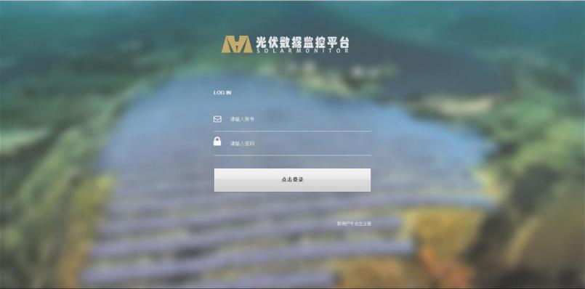

图2.2-1

2.电站中心如图2.2-2所示

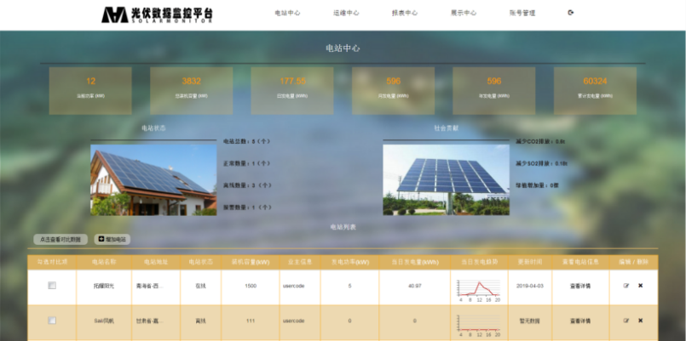

图2.2-2

3.运维中心如图2.2-3所示

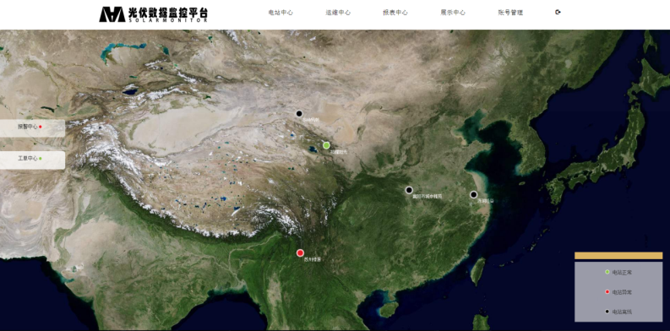

图2.2-3

4.报表中心如图2.2-4所示

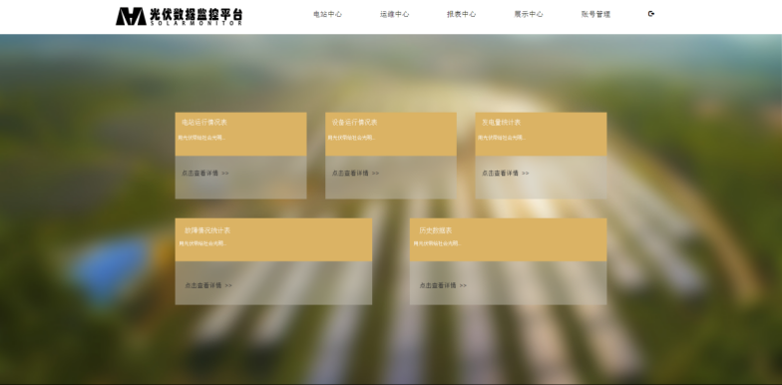

图2.2-4

5.展示中心如图2.2-5所示

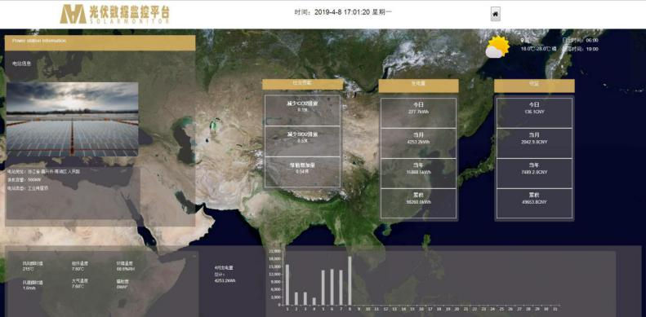

图2.2-5

3.总结与体会

光伏发电研究有利于充分利用数字信息化技术，解决行业运行、维护和管理困难等问题；符合以低碳为理念的能源发展战略，有利于解决我国当前的能源供应问题；同时也有利于通过利用光伏等清洁能源,实现光伏养老、光伏脱贫。

[参 考 文 献]

[1]李春曦,王佳,叶学民,喻桥.我国新能源发展现状及前景[J].电力科学与工程,2012,28(04):1-8.

[2]刘东冉,陈树勇,马敏,王皓怀,侯俊贤,马世英.光伏发电系统模型综述[J].电网技术,2011,35(08):47-52.

[3]孔娟. 太阳能光伏发电系统的研究[D].青岛大学,2006.

[4]赵为. 太阳能光伏并网发电系统的研究[D].合肥工业大学,2003.

作者简介：邹芷君（1998.08.01， 性别：女， 籍贯：湖北黄冈, 单位：湖北文理学院, 职称：在校大四学生, 研究方向：光伏发电。

详细地址：湖北省襄阳市襄城区隆中街道隆中路296号湖北文理学院新区21栋704

联系电话：18871013582